**新 书 推 荐**

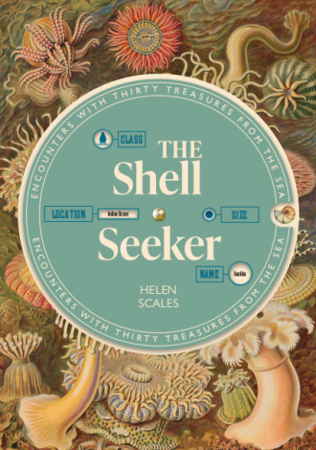**中文书名：****《寻贝奇旅：邂逅三十件深海秘宝》**

**英文书名：*The Shell Seeker: Encounters With Thirty Treasures From the Sea***

**作 者：Helen Scales**

**出 版 社：UniPress Books**

**代理公司：MRA/ANA/Jessica**

**页 数：192页**

**出版时间：暂无**

**代理地区：中国大陆、台湾**

**审读资料：样张**

**类 型：科普**

**内容简介：**

* 精美封面设有旋转图盘，展示三十种美丽贝壳的特征
* 探索来自全球海滩、海岸与深海的奇妙贝壳
* 收录珍贵的历史艺术图像，图文并茂

贝壳独具魅力，无论是热爱拾贝的成年人，还是在岩池中探寻奥秘的孩童，都能欣赏它们所承载的自然之美。从庞大的澳洲喇叭螺到精致微小的小凹马螺，从璀璨的蓝色到最淡雅的粉色，贝壳展现了自然界最为美丽且多样的一面。

《寻贝奇旅》以独特方式带领读者探索这些迷人的自然奇迹。书封上的旋转图盘，生动呈现三十种精选贝壳，涵盖全球七大洲的代表性物种。海洋生物学家海伦·斯凯尔斯（Helen Scales） 讲述贝壳的奇妙特性，包括生物发光、伪装、巨型化等令人惊叹的现象。

本书以全新视角诠释这一历久弥新的主题，《寻贝奇旅》是送给海滩拾贝者与资深贝类学家的完美礼物。

**作者简介：**

**海伦·斯凯尔斯（Helen Scales）**是畅销书作家、广播主持人，同时在剑桥大学教授海洋生物学。她撰写了多部关于海洋的作品，其中包括《璀璨深渊》（The Brilliant Abyss）——入选《纽约时报》夏季推荐读物、时间的螺旋》（Spirals in Time）——《卫报》畅销书和《贝壳的秘密》（What a Shell Can Tell）——风靡全球的儿童绘本。她的作品已被翻译成15种语言，并改编为舞台剧和影视作品。此外，她是《国家地理》和《卫报》的长期撰稿人，在《卫报》开设专栏，专注于海洋发现。她的生活穿梭于英国剑桥与法国大西洋沿岸的荒野之间。

**全书目录：**

第一部分：海洋的回声

第二部分：贝壳的秘密世界

第三部分：大自然的杰作

关于作者

致谢

术语表

**内文展示：**

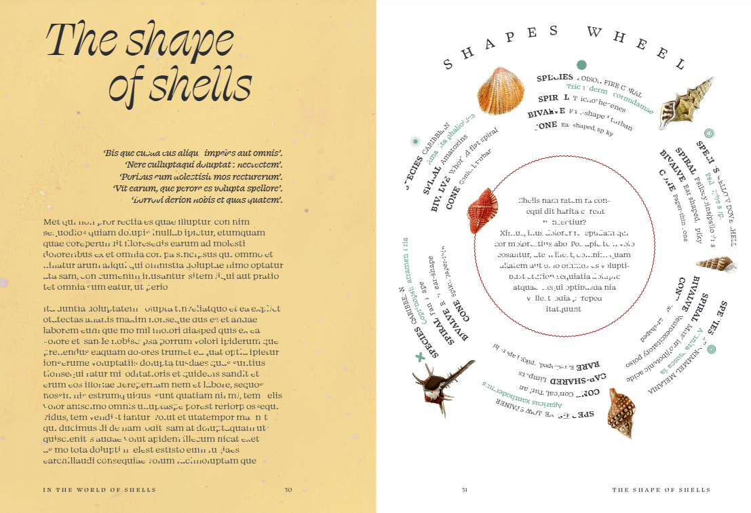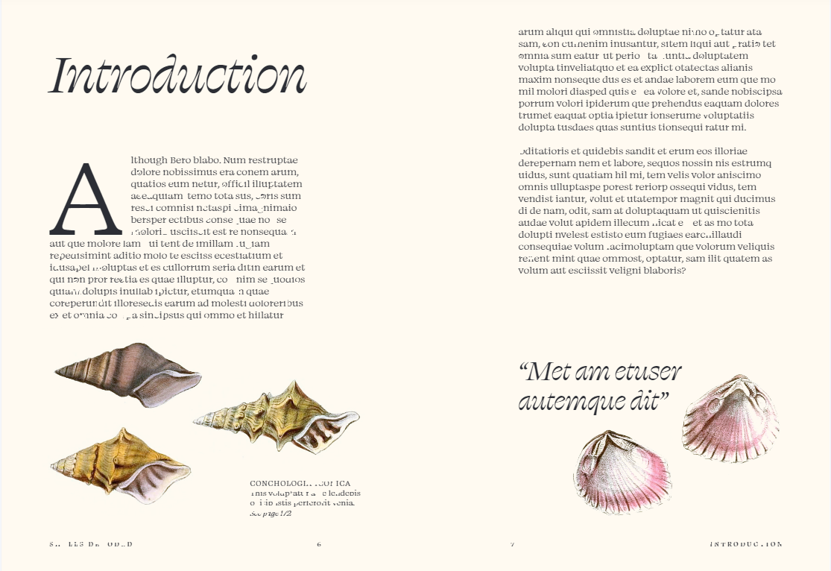

**感谢您的阅读！**

**请将反馈信息发至：版权负责人**

**Email**：**[Rights@nurnberg.com.cn](mailto:Rights@nurnberg.com.cn)**

安德鲁·纳伯格联合国际有限公司北京代表处

北京市海淀区中关村大街甲59号中国人民大学文化大厦1705室, 邮编：100872

电话：010-82504106, 传真：010-82504200

公司网址：[http://www.nurnberg.com.cn](http://www.nurnberg.com.cn/)

书目下载：<http://www.nurnberg.com.cn/booklist_zh/list.aspx>

书讯浏览：<http://www.nurnberg.com.cn/book/book.aspx>

视频推荐：<http://www.nurnberg.com.cn/video/video.aspx>

豆瓣小站：<http://site.douban.com/110577/>

新浪微博：[安德鲁纳伯格公司的微博_微博 (weibo.com)](https://weibo.com/1877653117/profile?topnav=1&wvr=6)

微信订阅号：ANABJ2002

